2019Nisan  REEL KESİM GÜVEN ENDEKSİ | 24Nisan 2019

Nisan ayı Reel Kesim Güven Endeksi (RKGE) Türkiye Cumhuriyet Merkez Bankası (TCMB) tarafından 24Nisan 2019 tarihinde yayımlandı.
Nisan ayında Reel Kesim Güven Endeksi (Şekil 1) bir önceki aya göre yüzde 3,3oranında artmıştır. Endeks bir önceki yılın aynı ayına göre ise yüzde 5,1 oranında azalmıştır. Mevsimlikten arındırılmış Reel Kesim Güven Endeksi (RKGE-MA) ise bir önceki aya göre yüzde 0,7oranında artarken, bir önceki yılın aynı ayına göre ise yüzde 6,4 oranında azalmıştır.
Şekil 1: Reel Sektör Güven Endeksi (Nisan 2018-Nisan 2019)
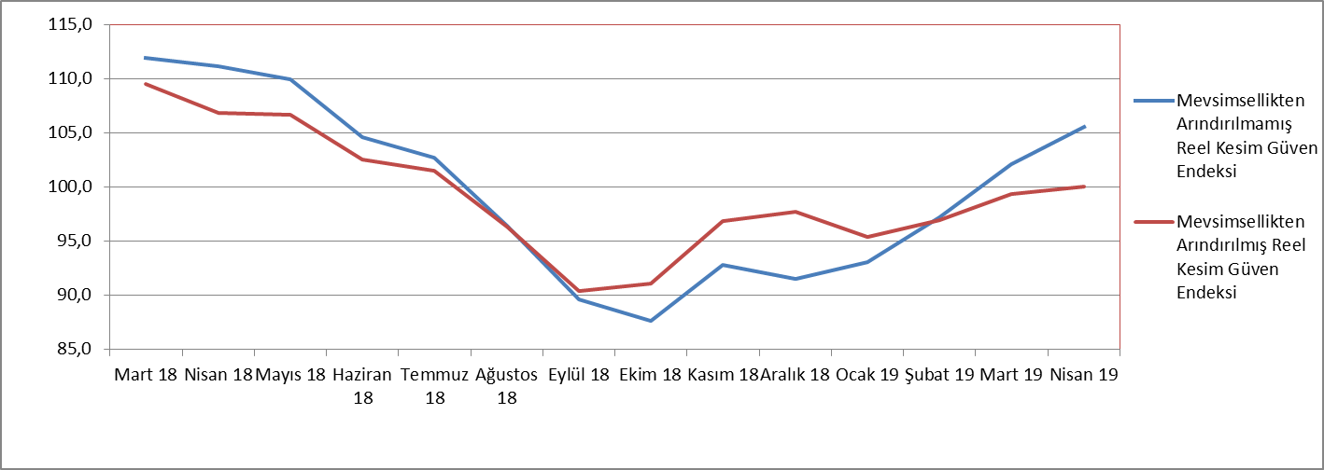

Endeksi oluşturan yayılma endeksleri incelendiğinde, gelecek 3 ay için toplam istihdam, sabit sermaye yatırım harcamasıve genel gidişat endeksleri bir önceki aya göre düşüş gösterirken,mevcut toplam sipariş miktarı, gelecek 3 ay için üretim miktarı,son 3 ay toplam sipariş miktarı, son 3 ay toplam sipariş miktarı ve gelecek 3 ay için ihracat sipariş miktarının artış gösterdiği görülmektedir.

Şekil 2: Üretim Hacmi, Toplam İstihdam ve İhracat Sipariş Miktarı (Nisan 2018 - Nisan 2019)
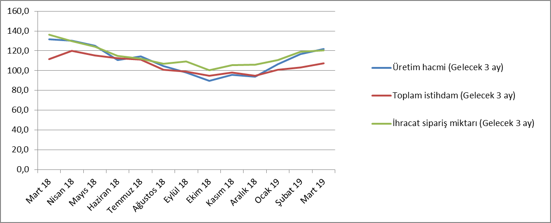

Nisan ayı mevcut toplam sipariş miktarı endeksi Mart ayına göre yüzde6,4 oranındaartarak 81,5 puanseviyesine yükselmiştir. Geçen yılın Nisan ayına göre ise endeks yüzde 12,6 oranındaazalmıştır. Mevcut mamul stok miktarı Nisan ayında bir önceki aya göre yüzde 0,6oranında artmış; gelecek üç ay için üretim hacmi ise yüzde 3oranında artış sergilemiştir.Toplam istihdam (Gelecek üç ay)yüzde 0,7oranında düşüş sergilemiştir.

Toplam sipariş miktarı (son üç ay)endeksi bir önceki aya göre yüzde 16,9oranındaartmış ve 105,7 puana yükselmiştir.

İhracat sipariş miktarı (gelecek üç ay) endeksi incelendiğinde bir önceki aya göre yüzde 7,6 oranındaartış göstermiştir. Aynı endeks 2018 yılı Nisan ayına göre ise yüzde 0,3 oranında azalmıştır.

2018Nisanayında114,5olan sabit sermaye yatırım harcaması endeksi ise, Nisan 2019’da yüzde 0,4 oranında azalarak105,5seviyesine gerilemiştir. Genel gidişat endeksi ise, Nisan ayında bir önceki aya göre yüzde 5,4azalmış; bir önceki yılın aynı ayına göre ise yüzde 0,2 oranında artış göstermiştir.

Tablo 1: Bileşenler Bazında Reel Kesim Güven Endeki (Nisan 2017, Nisan 2018, Nisan 2019)
REEL KESİM GÜVEN ENDEKSİ (RKGE)
 | 2017 | 20182019
 | Nisan | Nisan | Nisan
Reel Kesim Güven Endeksi | 111,20 | 111,2 | 105,5
Toplam sipariş miktarı (Mevcut durum) | 97,20 | 93,2 | 81,5
Mamul mal stok miktarı (Mevcut durum) (*) | 95,00 | 95,0 | 99,0
Üretim hacmi (Gelecek 3 ay) | 125,20 | 130,4 | 125,6
Toplam istihdam (Gelecek 3 ay) | 113,80 | 119,8 | 106,6
Toplam sipariş miktarı (Son 3 ay) | 117,60 | 116,0 | 105,7
İhracat sipariş miktarı (Gelecek 3 ay) | 129,30 | 129,9 | 129,5
Sabit sermaye yatırım harcaması | 110,50 | 114,5 | 105,5
Genel gidişat | 101,30 | 90,5 | 90,7
(*) Mamul mal stok miktarı yayılma endeksi oluşturulurken ters kodlanmaktadır. Yayılma endeksinin artışı stok azalışına,
azalışı stok artışına işaret etmektedir.

